南开大学 专业:计算机科学与技术

姓名：许 洋

学号：2313721

班级：计算机卓越班

2024年5月8日

高级语言程序设计

实验报告

目录

高级语言程序设计大作业实验报告 1

**一.** **作业题目** 1

**二.** **开发软件** 1

**三.** **课题要求** 1

**四.** **主要流程** 1

**五.** **单元测试** 2

测试结果 2

**六.** **收获** 3

高级语言程序设计大作业实验报告

1. **作业题目**

将用户指定视频转换为字符画

1. **开发软件**

visual studio2022

1. **课题要求**
2. 面向对象。
3. 单元测试。
4. 模型部分
5. 验证
6. **主要流程**

实现思路：

定义四个类BasicWidget，Window，PushButton，Management

继承关系

BasicWidget类是总的基础设置了所有的窗口需要的参数长宽，以及窗口的展示。

PushButton继承于BasicWidget设计了界面中按钮所实现的点击以及按钮的大小。

Window继承于BasicWidegt设计了展示窗口的标题，展示图片，鼠标消息。

Management实现了运行函数，调用了PushButton和Window中的函数，以及对数据的获取。Display函数调用了opencv库函数，进行一段视频的像素点获取，将RGB转换为灰度图，通过模糊计算给不同灰度的模块赋予不同的字符类型，将字符一帧一帧的输出，形成字符画视频。

Main函数创建了management对象，实现程序运行。

initgraph(960, 640); //创建窗口

VideoCapture video(kkk); //打开视频

//打开音频

const char* str = "@#$%&!=+*,';^~`."; //替换像素点符号

int len = strlen(str);

Mat frame; //获取图像

Mat show; //展示图像

string text;

int index = 0;

BeginBatchDraw();

//调整字体大小

settextstyle(12, 0, "楷体");

while (1)

{

video >> frame; //获取每一帧图像

if (frame.empty()) //结束判断

{

break;

}

cvtColor(frame, frame, COLOR_BGR2GRAY); //转换为灰度图

resize(frame, show, Size(300, 150)); //缩放图像

resize(frame, frame, Size(150, 50)); //二次缩放

//获取每一个像素点

for (int x = 0; x < frame.rows; x++)

{

for (int y = 0; y < frame.cols; y++)

{

int color = frame.at<uchar>(x, y);

index = color / 256.0 * len;

text += str[index];

}

//输出每一行

outtextxy(0, x * textheight(str[index]), text.c_str());

text.clear();

}

1. **单元测试**

imshow("字符画", show);

int userkey = waitKey(1);

//暂停

if (userkey == ' ')

{

userkey = waitKey(0);

if (userkey == ' ')

{

continue;

}

}

if (userkey == 27)

{

return;

}

FlushBatchDraw();

}

EndBatchDraw();

closegraph();

### 测试结果

主界面

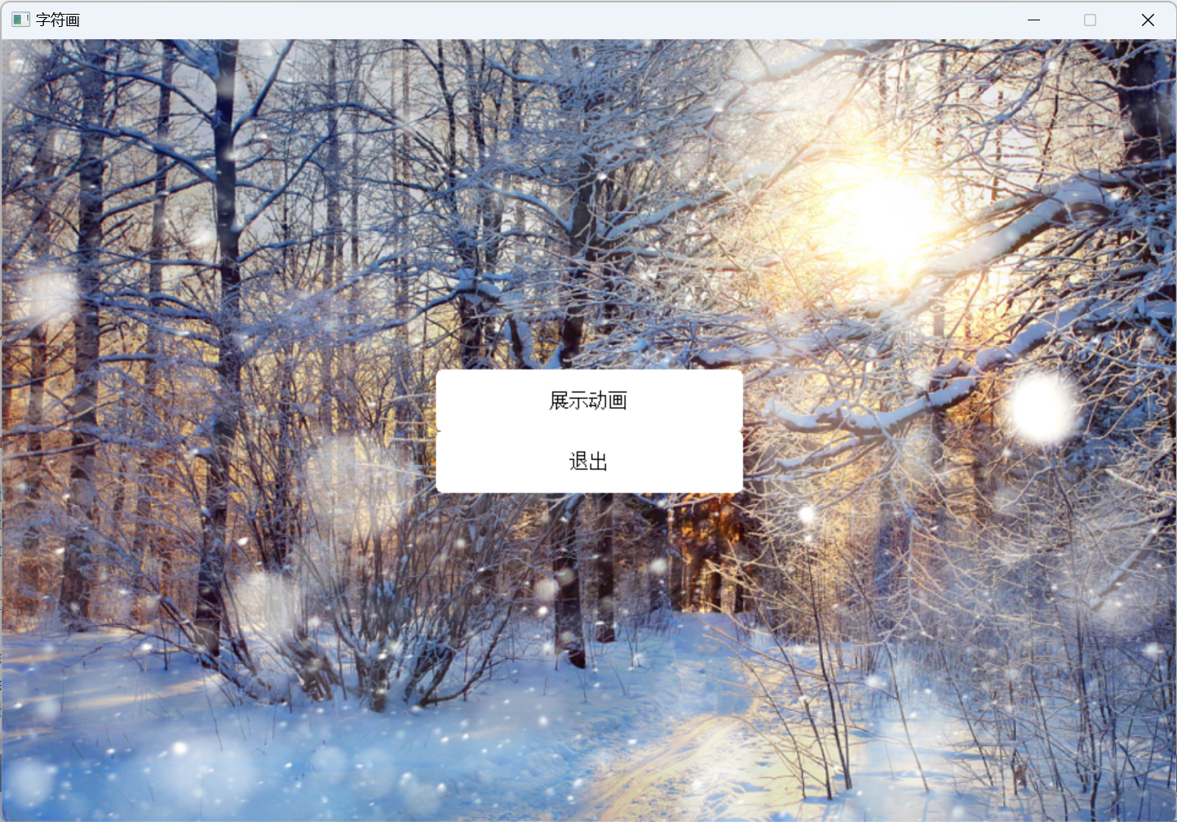

展示动画

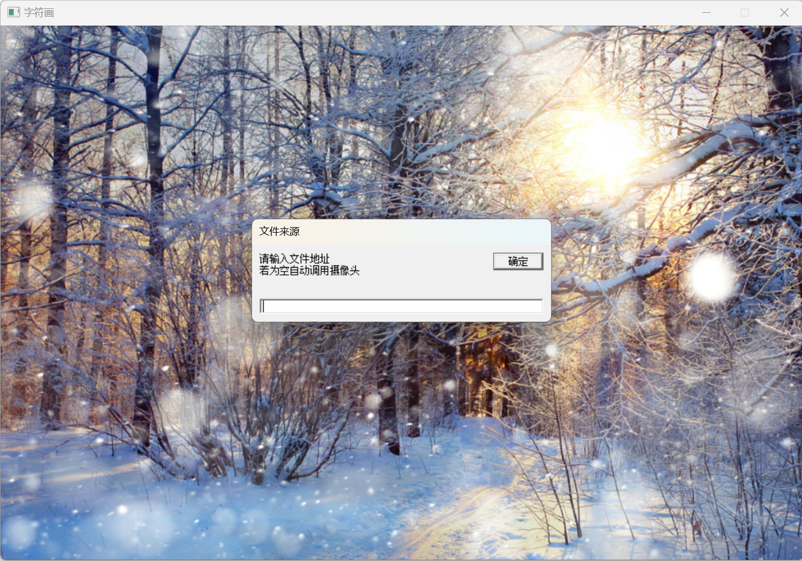

输入地址，转换字符画

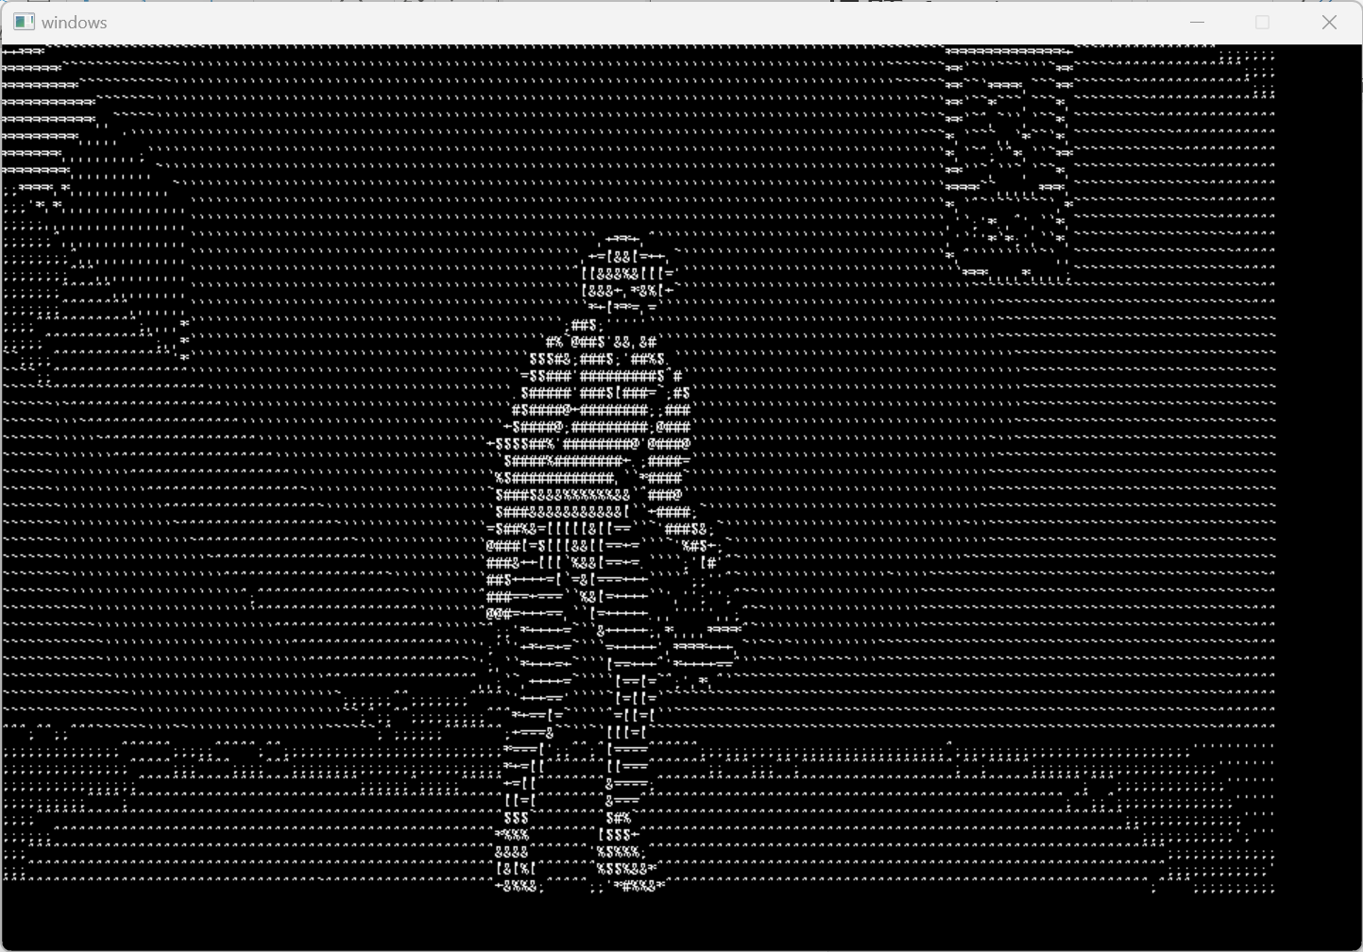

按ESC可以退回主界面，按空格键可以暂停动画

1. **收获**

在调试过程中进行多次输出寻找逻辑中的漏洞

eg.

char a[1000]; string kkk;

cout << "run while" << endl;

switch (op)

{

case Menu:

op = menu();

cout << "kkk";

break;

case Managerment::Display:

cout<< ”aaa”;

InputBox(a, 1000, "请输入文件地址\n若为空自动调用摄像头", "文件来源");

kkk = a;

display(kkk);

op = Menu;

break;